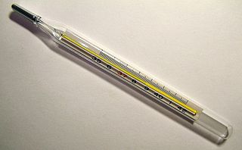
Termometer

Sebuah Termometer Air Raksa
Kelompok ..... :
Alundra Lindung R. (03)
Callista Dea N. (09)
Chiristian K. (10)
Imel Giehan L. (22)
Suwarna Adhi G.W. (36)
Yoel Yohendi J.P. (38)

Termometer adalah alat yang digunakan untuk mengukur suhu, ataupun perubahan suhu. Istilah termometer berasal dari bahasa Latin thermo yang berarti panas dan meter yang berarti untuk mengukur. Berikut ini adalah beberapa jenis termometer.

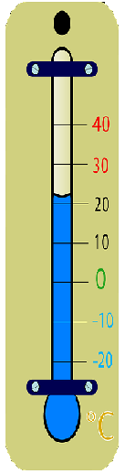
1. Jenis-Jenis Termometer
a. Termometer Zat Cair
Secara umum, benda-benda di alam akan memuai (ukurannya bertambah besar) jika suhunya naik. Kenyataan ini dimanfaatkan untuk membuat termometer dari zat cair. Perhatikan Gambar disamping. Cairan terletak pada tabung kapiler dari kaca yang memiliki bagian penyimpan (reservoir/ labu).
Pipa Kapiler
Zat cair yang digunakan umumnya raksa atau alkohol jenis tertentu. Raksa memiliki keistimewaan, yaitu warnanya mengkilat dan cepat bereaksi terhadap perubahan suhu. Selain itu, raksa membeku pada suhu rendah (-38oC) dan mendidih pada suhu yang tinggi (lebih dari 350oC) sehingga dapat mengukur suhu pada rentang suhu yang lebar. Namun, raksa sangat beracun, sehingga berbahaya jika termometer pecah.
Skala Suhu
Alkohol untuk pengisi termometer biasanya diberi pewarna biru atau merah. Rentang suhu yang dapat diukur bergantung jenis alkohol yang digunakan, contohnya:
Reservoir
• Toluen, dengan rentang -90oC hingga 100oC
• Ethyl alcohol, dengan rentang -110oC hingga 100oC
Alkohol tidak seberbahaya raksa dan mudah menguap, sehingga lebih aman digunakan sebagai pengisi termometer.
Beberapa termometer yang menggunakan zat cair akan dibahas berikut ini.

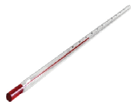
Termometer Zat Cair
- Termometer Laboratorium
Bentuknya panjang dengan skala dari -10°C sampai 110°C menggunakan raksa, atau alkohol seperti ditunjukkan pada Gambar disamping.

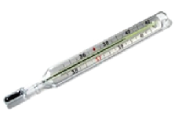
- Termometer suhu badan
Termometer ini digunakan untuk mengukur suhu badan manusia. Skala yang ditulis antara 35oC dan 42oC. Pipa di bagian bawah dekat labu dibuat sempit sehingga pengukuran lebih teliti akibat raksa tidak segera turun ke labu/reservoir .

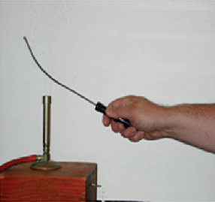
b. Termometer Bimetal
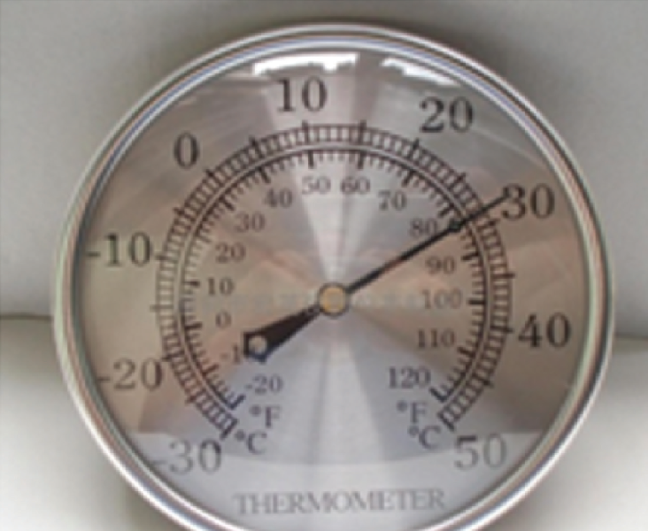
Dua logam yang jenisnya berbeda dan dilekatkan menjadi satu pada Gambar disamping akan melengkung jika suhunya berubah. Mengapa hal ini terjadi? Karena logam yang satu memuai lebih panjang dibanding yang lain. Hal ini dimanfaatkan untuk membuat termometer.

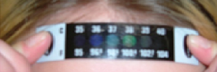
c. Termometer Kristal Cair
Adalah termometer yang memiliki kristal cair yang warnanya dapat berubah Jika suhu berubah. Kristal ini dikemas dalam plastik tipis, untuk mengukur suhu tubuh, suhu akuarium, dan sebagainya

2. Skala Suhu

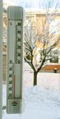
Suhu sebuah benda adalah tingkat (derajat) panas suatu benda. Alat pengukur suhu adalah termometer. Masyarakat Indonesia menggunakan skala Celcius untuk mengukur panas benda dalam kehidupan sehari-hari. Padahal, tidak hanya Celcius sebagai skala suhu. Ada 4 skala suhu yaitu
- Celsius (ºC)
Skala Celsius adalah suatu skala suhu yang didesain supaya titik beku air atau titik tetap bawah berada pada 0 derajat dan titik didih atau titik tetap atas pada 100 derajat di tekanan atmosferik standar.
Skala Celcius ditemukan oleh ahli astronomi bernama Anders Celcius, yang pertama kali mengusulkannya.
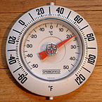
- Fahrenheit (ºF)
Fahrenheit adalah sebuah skala suhu berdasarkan usulan oleh Daniel Gabriel Fahrenheit yang dimana namanya akan digunakan sebagai salah satu skala suhu.
Titik tetap bawah Fahrenheit 32ºF dan Titik tetap atasnya adalah 212 ºF.
Sejak berakhirnya abad ke-20, Fahrenheit hanya digunakan di Amerika, Kepulauan Bahama, Belize, Pulau Cayman, dan Palau. Semua negara di dunia mulai menggunakan skala Celsius.

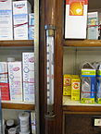
- Reamur (ºR ºRe)
Reamur adalah sebuah skala suhu yang sudah tidak digunakan lagi ^{Rujukan,} berskala dari 0ºR hingga 80ºR dan ditemukan oleh René Antoine Ferchault de Réaumur .
Termometer Reamur dibuat menggunakan Alkohol jenis Etanol.

- Kelvin (K)

Kelvin adalah sebuah skala suhu internasional yang bertitik tetap bawah 273K dan bertitik tetap atas 373K




